

## SISTEM INFORMASI PENJUALAN “COKIESDESSERT”

## KELOMPOK C07

# RENCANA MANAJEMEN PENJADWALAN

Bunga Fairuz Wijdan. 05111940000030

Taqarra Rayhan. 05111940000121

Muhammad Rizqullah Akbar. 05111940000178

Rayhan Daffa Alhafish. 05111940000227

# **KONTROL DOKUMEN**

Pada bagian Kontrol Dokumen ini akan dijabarkan mulai dari Informasi detail dari dokumen, riwayat dokumen, hingga dokumen ini disetujui.

## INFORMASI DOKUMEN

|  | **Information** |
| --- | --- |
| ID Dokumen | Dokumen Rencana Manajemen Waktu #1 |
| Pemilik Dokumen | Muhammad Rizqullah Akbar |
| Tanggal Pembuatan | 27 September 2021 |
| Tanggal Terakhir Disimpan | - |
| Nama Dokumen | DokPerencanaanPenjadwalan_C07 |

## RIWAYAT DOKUMEN

| **Versi** | **Tanggal Terbit** | **Perubahan** |
| --- | --- | --- |
|  |  |  |
|  |  |  |
|  |  |  |

## PERSETUJUAN DOKUMEN

| **Peran** | **Nama** | **Tanda Tangan** | **Tanggal** |
| --- | --- | --- | --- |
| **Project Sponsor** | Sekar Kayang Tri Ardhani |  |  |
| **Steering Committee** | Sarwosri, S.Kom. M.T |  |  |
| **Project Manager**  Manajemen Cakupan Proyek & Waktu / | Muhammad Rizqullah Akbar |  |  |
| **Quality Manager**  Manajemen Biaya dan Mutu | Bunga Fairuz |  |  |
| **Communications Manager**  Manajemen SDM dan Komunikasi | Rayhan Daffa Alhafish |  |  |
| **Procurement Manager**  Manajemen Resiko (+ Manajemen Perubahan), Pembelian dan Manajemen Integrasi | Taqarra Rayhan Irfandianto |  |  |
| **Project Office Manager** | Sarwosri, S.Kom. M.T |  |  |

# **DAFTAR ISI**

**SISTEM INFORMASI PENJUALAN “COKIESDESSERT”** **1**

**KELOMPOK C07** **1**

**RENCANA MANAJEMEN PENJADWALAN** **1**

**KONTROL DOKUMEN** **1**

INFORMASI DOKUMEN 1

RIWAYAT DOKUMEN 1

PERSETUJUAN DOKUMEN 1

**DAFTAR ISI** **3**

**METODE DAN TEKNIK PENJADWALAN** **1**

GANTT CHART 1

CRITICAL PATH METHOD (CPM) 2

**PENJADWALAN PERANGKAT LUNAK** **3**

**ESTIMASI TOLERANSI** **3**

**PENGUKURAN PENJADWALAN** **4**

**PEMELIHARAAN PENJADWALAN** **4**

**TOLERANSI PENJADWALAN** **4**

**PENGUKURAN PERKEMBANGAN** **5**

**FORMAT PENJADWALAN DAN PELAPORAN** **6**

TIMELINE 6

# **METODE DAN TEKNIK PENJADWALAN**

Perencanaan Manajemen Penjadwalan diperlukan dalam proyek Sistem Informasi Penjualan CokiesDessert agar bisa menjadi acuan untuk bisa menyelesaikan proyek ini. Penjadwalan memastikan semua pekerjaan dimulai dan selesai tepat waktu. Penjadwalan berfungsi untuk menyelaraskan waktu dan sumber daya yang ada. Penjadwalan meliputi seluruh aktivitas dan proses yang ada untuk dapat menyelesaikan proyek ini. Penjadwalan proyek juga berguna untuk menentukan prioritas dan juga urutan aktivitas yang harus dilaksanakan. Metode Penjadwalan yang digunakan dalam proyek ini adalah Gantt Chart dan Critical Path Method (CPM).

## GANTT CHART

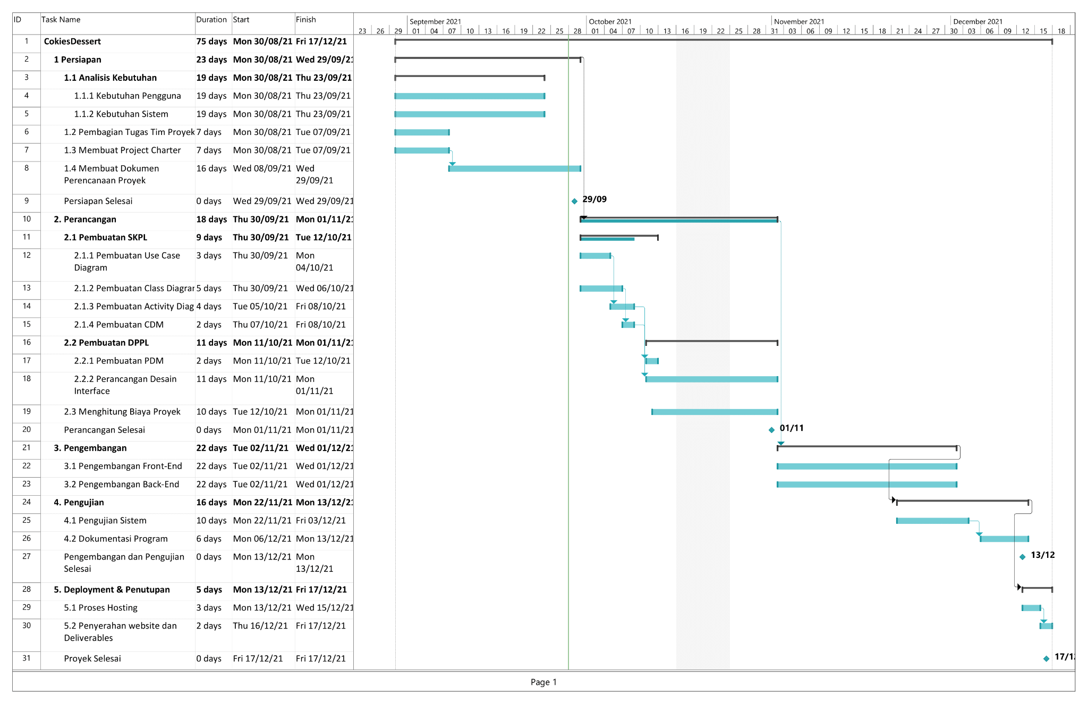

## CRITICAL PATH METHOD (CPM)

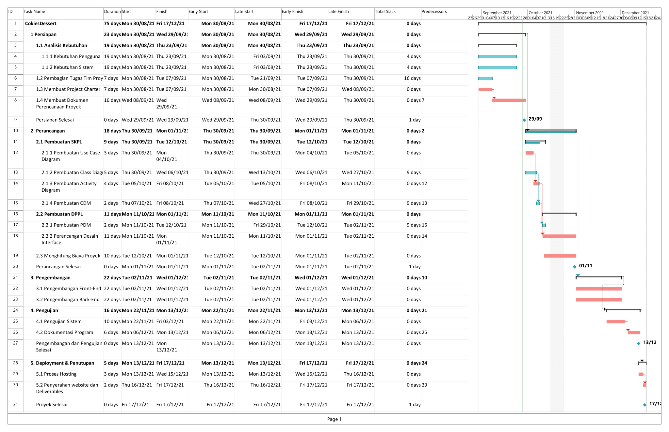

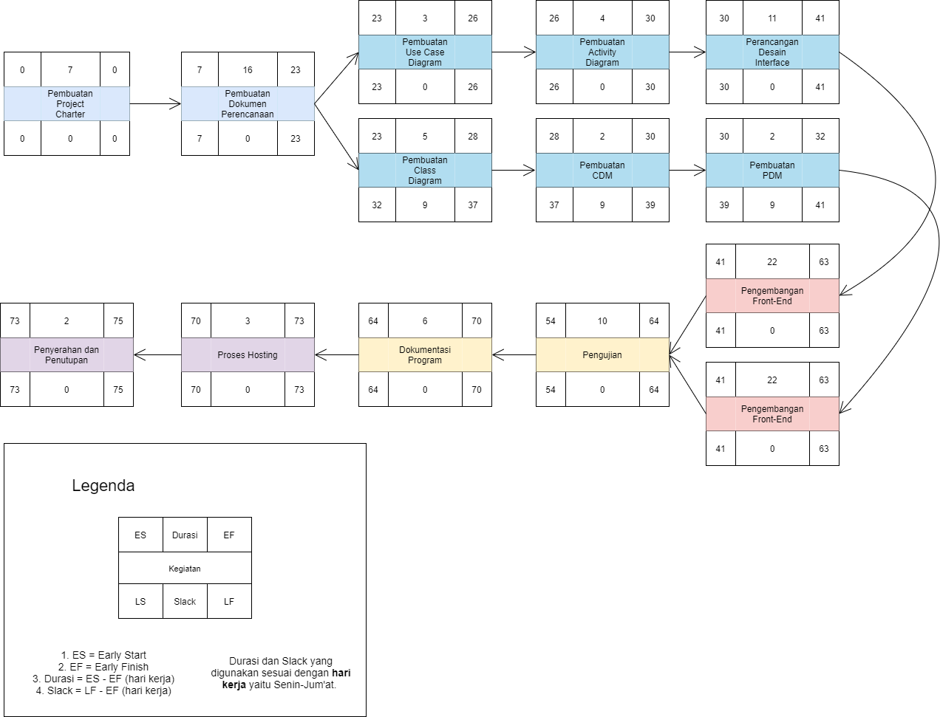

# **PENJADWALAN PERANGKAT LUNAK**

Persyaratan terkait jadwal yang telah ditentukan antara lain:

1. Penjadwalan menyesuaikan hari kerja yaitu Senin hingga Jumat.
2. Penjadwalan menyesuaikan hari libur nasional.
3. Pengerjaan dapat diliburkan apabila setiap anggota projek tim tidak dapat mengerjakannya, seperti adanya masa ETS pada tanggal 18-22 Oktober 2021
4. Apabila terdapat perubahan jadwal maka harus disetujui oleh setiap *stakeholder.*
5. Apabila terdapat aktivitas yang belum terselesaikan sesuai jadwal, maka pihak yang bertanggung jawab harus menyelesaikan dengan mengerjakan di akhir pekan yaitu Sabtu dan Minggu.

Perangkat Lunak atau Alat yang digunakan untuk melakukan penjadwalan adalah **Microsoft Project**.

# **ESTIMASI TOLERANSI**

Toleransi jadwal merupakan hal-hal yang disetujui ketika realisasinya tidak berjalan sesuai dengan rencana penjadwalan. Toleransi berupa waktu, biaya, kualitas, ruang lingkup, resiko, dan tujuan.

Toleransi waktu yang disepakati selama proyek Sistem Informasi Penjualan CokiesDessert yaitu 4 hari dari jadwal. Apabila melebihi toleransi yang disepakati maka diperlukan pembahasan lebih lanjut oleh setiap *stakeholder*. Berikut adalah aktivitas yang berpotensi mengalami keterlambatan, yaitu:

1. Pembuatan *Front-End*
2. Pembuatan *Back-End*

# **PENGUKURAN PENJADWALAN**

Digunakan pengukuran untuk mengukur tiap sumber daya yang ada dalam proyek ini. Berikut adalah deskripsi pengukuran yang digunakan pada proyek ini

| **Item** | **Satuan** |
| --- | --- |
| Waktu | Hari dan Jam, yaitu maksimal untuk pengerjaan selama 7 jam dan dilaksanakan pada hari kerja. Namun, tidak menutup kemungkinan akan dilakukan pada hari libur apabila diperlukan dan guna untuk mengejar *deadline* |
| Biaya Sumber Daya Manusia | Dihitung dengan menggunakan cara Usaha dikalikan dengan Biaya sehari. Minimal dari biaya sehari yaitu ½ hari kerja. Rp100.000 x 1 jam. |
| Budget | Budget merupakan Mata Uang yang dipakai selama pengerjaan proyek ini. Maksimal tidak melebihi anggaran yang sudah direncanakan |

# **PEMELIHARAAN PENJADWALAN**

Jadwal yang telah dirancang dapat diperbaharui apabila diperlukan, misal apabila terdapat komponen yang belum diselesaikan sebelum *deadline*, atau apabila terdapat *request* perubahan yang sebelumnya telah disetujui. Perubahan jadwal yang sudah disepakati akan didiskusikan oleh setiap *stakeholder.* Pelaksanaan dan realisasi dari jadwal yang ada akan diawasi oleh Manajer Proyek setiap dua minggu sekali dan melalui platform *Google Meet* atau *Room Conference App* lainnya.

Selanjutnya, untuk progress pelaksanaan proyek Sistem Informasi Penjualan “CokiesDessert” ini akan dipantau melalui Gantt Chart yang sebelumnya sudah dibuat dan menggunakan platform **Github** dan **Google Calendar** untuk mengontrol tugas dari setiap anggota tim projek.

# **TOLERANSI PENJADWALAN**

Ketentuan toleransi jadwal yang disepakati selama pengerjaan proyek, yaitu:

1. Aktivitas yang telah dijadwalkan memiliki toleransi keterlambatan maksimal 4 hari kerja.
2. Apabila keterlambatan melebihi toleransi maka akan diadakan diskusi yang wajib dihadiri setiap *stakeholder* pada *platform* yang telah ditentukan.

# **PENGUKURAN PERKEMBANGAN**

Pengukuran perkembangan menggunakan *baseline* sebagai fixed point untuk mengukur perkembangan. *Baseline* diambil dari *project charter*, *baseline* digunakan untuk menentukan tanggal mulai proyek dan tanggal selesai proyek. Gantt Chart digunakan untuk melihat perkembangan yang berjalan.

Proyek Sistem Informasi Penjualan CokiesDessert dijadwalkan berlangsung selama 75 hari kerja. Proyek dimulai pada tanggal 30 Agustus 2021 dan dijadwalkan selesai pada tanggal 17 Desember 2021.

| Aktivitas | Durasi | Jadwal Mulai | Jadwal Selesai |
| --- | --- | --- | --- |
| **CokiesDessert** | **75 days** | **Mon 30/08/21** | **Fri 17/12/21** |
| **1 Persiapan** | **23 days** | **Mon 30/08/21** | **Wed 29/09/21** |
| **1.1 Analisis Kebutuhan** | **19 days** | **Mon 30/08/21** | **Thu 23/09/21** |
| 1.1.1 Kebutuhan Pengguna | 19 days | Mon 30/08/21 | Thu 23/09/21 |
| 1.1.2 Kebutuhan Sistem | 19 days | Mon 30/08/21 | Thu 23/09/21 |
| 1.2 Pembagian Tugas Tim Proyek | 7 days | Mon 30/08/21 | Tue 07/09/21 |
| 1.3 Membuat Project Charter | 7 days | Mon 30/08/21 | Tue 07/09/21 |
| 1.4 Membuat Dokumen Perencanaan Proyek | 16 days | Wed 08/09/21 | Wed 29/09/21 |
| **2. Perancangan** | **18 days** | **Thu 30/09/21** | **Mon 01/11/21** |
| **2.1 Pembuatan SKPL** | **9 days** | **Thu 30/09/21** | **Tue 12/10/21** |
| 2.1.1 Pembuatan Use Case Diagram | 3 days | Thu 30/09/21 | Mon 04/10/21 |
| 2.1.2 Pembuatan Class Diagram | 5 days | Thu 30/09/21 | Wed 06/10/21 |
| 2.1.3 Pembuatan Activity Diagram | 4 days | Thu 07/10/21 | Tue 12/10/21 |
| 2.1.4 Pembuatan CDM | 2 days | Thu 07/10/21 | Fri 08/10/21 |
| **2.2 Pembuatan DPPL** | **11 days** | **Mon 11/10/21** | **Mon 01/11/21** |
| 2.2.1 Pembuatan PDM | 2 days | Mon 11/10/21 | Tue 12/10/21 |
| 2.2.2 Perancangan Desain Interface | 11 days | Mon 11/10/21 | Mon 01/11/21 |
| 2.3 Menghitung Biaya Proyek | 10 days | Tue 12/10/21 | Mon 01/11/21 |
| **3. Pengembangan** | **22 days** | **Tue 02/11/21** | **Wed 01/12/21** |
| 3.1 Pengembangan Front-End | 22 days | Tue 02/11/21 | Wed 01/12/21 |
| 3.2 Pengembangan Back-End | 22 days | Tue 02/11/21 | Wed 01/12/21 |
| **4. Pengujian** | **16 days** | **Mon 22/11/21** | **Mon 13/12/21** |
| 4.1 Pengujian Sistem | 10 days | Mon 22/11/21 | Fri 03/12/21 |
| 4.2 Dokumentasi Program | 6 days | Mon 06/12/21 | Mon 13/12/21 |
| **5. Deployment & Penutupan** | **5 days** | **Mon 13/12/21** | **Fri 17/12/21** |
| 5.1 Proses Hosting | 3 days | Mon 13/12/21 | Wed 15/12/21 |
| 5.2 Penyerahan website dan Deliverables | 2 days | Thu 16/12/21 | Fri 17/12/21 |

# **FORMAT PENJADWALAN DAN PELAPORAN**

Pada proyek ini manajemen penjadwalan menggunakan format Gantt Chart. Dibuat juga *Timeline* untuk melihat jadwal dari *time frame* yang lebih jauh.

## TIMELINE

